Урок по теме «Шахматная нотация»
Цель занятия:
Научить детей ориентироваться на шахматной доске, осуществлять запись шахматных позиций
Задачи:
Личностные:
Прививать интерес и любовь к шахматной игре. Развивать логическое мышление, внимание, память и речь.
Познавательные:
Ввести понятие о шахматной нотации. Познакомить учащихся с обозначением полей на шахматной доске. Учить видеть местоположение шахматных фигур и производить запись шахматных позиций.
Регулятивные:
Учить ставить цели, находить пути их достижения, делать выводы.
Коммуникативные:
Учить культурному общению, приемам сотрудничества в различных видах деятельности.

Оборудование:
Проекционная система (проектор, экран), компьютер, электронная презентация урока.
Ход урока.
Этап урока
Содержание урока
1.Отгадайте ребус

- Какой шахматный термин зашифрован в ребусе?
-Правильно, это термин НОТАЦИЯ.
-Кто знает, что обозначает этот термин?
-Какая же цель сегодня стоит перед нами? (Узнать, что обозначает термин «Шахматная нотация»)
2.Актуализация знаний.
-Послушайте историю, которая произошла однажды в обычной семье. Подумайте, как можно помочь мальчику.

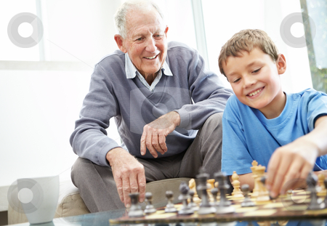

В комнате тихо. Петя и дедушка играют в шахматы. Мама посмотрела на часы и сказала, что Пете пора ложиться спать. Петя не успел доиграть партию с дедушкой и расстроился. Мама сказала: «Не грусти — доиграешь завтра! А сейчас убирай шахматы со стола». «Но я забуду к завтрашнему дню положение фигур. Как же мы с дедушкой продолжим игру?» - спросил Петя.
-Можно ли помочь Пете? Как?
-Правильно. Надо записать местоположение шахматных фигур на доске. А поможет Пете знание шахматной нотации.

Шахматная нотация — система условных обозначений, применяемых для записи шахматной партии или положения фигур на доске.

Работа в группах
Подумайте, как может выглядеть шахматная нотация. (На обсуждение и запись отводится 3 минуты)

Раздаточный материал:
Название фигур
- Король —
- Ферзь —
- Ладья —
- Слон —
- Конь —
- Пешки —

Проверка выполненного задания (На доске записываются ответы учеников)

Если у детей в названиях фигур встретилось два раза буква «К», по предложить им выполнить следующее задание.

Задание: На доске написать К, К и спросить, какие фигуры здесь записаны.
(Данное задание покажет, что нужно как то разграничить нотация для Коня и Короля).
Король и конь начинаются с одной буквы «К», но в коРРРоле хорошо звучит буква «Р»!

Теперь запишем покороче — на шахматном языке. Приняты такие сокращения:
Кр - Король
С - Слон
Ф - Ферзь
К - Конь
Л - Ладья
п. – пешка

- Что еще необходимо знать для того, чтобы поставить фигуру на поле (или снять ее оттуда)?

- Правильно! Нам необходимо знать местоположение фигуры.

Давайте представим себе шахматный город. Улицами будут вертикали, а домами — горизонтали. Для начала поселим в городе разные фигуры. Назовём, где живёт каждая фигура.
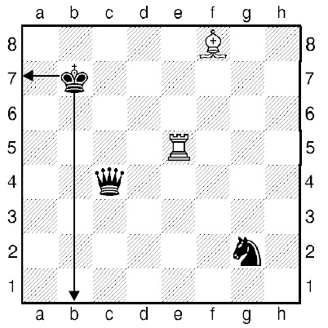
Король живёт на улице «b» в доме № 7.
Ферзь живёт на улице «с» в доме № 4.
Ладья живёт на улице «е» в доме № 5.
Слон живёт на улице «f» в доме № 8.
Конь живёт на улице «g» в доме № 2.
Крb7, Фc4, Лe5, Сf8, Кg2 — позиция на доске записана. Теперь сами запишите положение фигур.
- Игра «Шахматный почтальон»
- Представьте, что фигуры упали с доски, а шахматному почтальону необходимо доставить письма (упавшие фигуры) по записанным адресам. Берите фигуру, находите нужную улицу и поднимайтесь вверх по ней до нужного дома. Там ставьте фигуру.
(Учитель называет «адреса» фигур, дети расставляют их на шахматной доске)
-Старайтесь не перепутать буквы и не «съехать» в сторону при подъёме по вертикали.
Физкультминутка
Если согласны, поднимите руки вверх, если не согласны ставьте руки на пояс.

- Слон и конь легкие фигуры
- Форма у шахматного поля круглая
- На шахматных полях ничего не растет
- Шахматы в Россию прибыли на ковре самолете

Если согласны, наклоны влево и вправо, если не согласны наклоны вперед.
- Ферзь ходит по диагонали, вертикале, горизонтали
- Шах – это нападение на король
- Пешка есть назад
- Черные пешки стоят на второй горинтале

Изучаем правила шахматной нотации
Правила шахматной нотации
Для чего надо научиться записывать позицию? Шахматная партия часто продолжается достаточно много ходов. На одном занятие ты можешь не успеть закончить партию. А обыграть своего противника тебе очень хочется. К тому же он почему-то не хочет сдаваться. Что делать?
Необходимо записать позицию своих и чужих фигур, и при этом надо не пропустить ни одной пешечки. Иначе придётся играть без них, и результат партии может измениться.
Чтобы никого не пропустить и правильно записать позицию, надо соблюдать ТРИ важных правила:
- Первыми записывают БЕЛЫЕ фигуры, затем ЧЁРНЫЕ. Необходимо записать положение и своих, и чужих фигур — вдруг противник специально «забудет» свою тетрадь.
- Записывают фигуры по СТАРШИНСТВУ: Король — ферзь — ладья — слон — конь — пешки.
- Если у тебя несколько одинаковых фигур (пешек), то их надо записывать в АЛФАВИТНОМ порядке от «a» к «h».
Давайте попробуем записать эту позицию — она из недоигранной юными шахматистами партии.
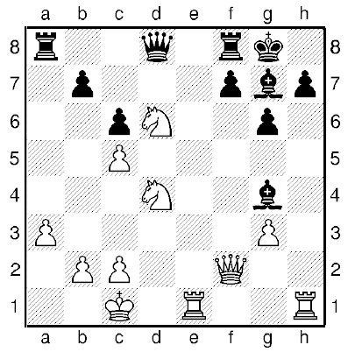
Начинаем с белых:
Крс1, Фf2, Лe1 (первой мы записали именно эту ладью – она по алфавиту ближе к вертикали «а»), Лh1, Ke4 (этот конь ближе к первой горизонтали), Ke6.
С фигурами, кажется, всё. Что дальше?
Не забудь про пешки, они хоть и маленькие, но тебе пригодятся:
пп. (буквы «пп.» пишем лишь раз): a3, b2, c2, c5, g3.
Чёрные фигуры запиши самостоятельно в своей тетрадке, а затем сверь с нашей записью.
Чёрные: Крg8, Фd8, Ла8, Лf8, Cg4, Cg7;
пп. b7, c6, f7, g6, h7.
Несколько полезных советов:
Снимай только записанные фигуры! Записал короля, снял его с доски, затем ферзя, дальше... пока на доске не останется фигур.
Если занятие близится к концу, то оставь пять минут на запись отложенной партии.
Проверь себя. Чаще всего у начинающих встречаются такие ошибки:
- путаем Короля и Коня (забываем писать маленькую «р» у короля. Пишем «К» вместо «Кр»);
- забываем последовательность и записываем все фигуры в разнобой;
- ленимся записать позицию соперника.
Обязательно укажите имена и фамилии противников — кто с кем играл.
Не расстраивайтесь, если у вас с противником не совпадает запись отложенной партии. Восстановить позицию можно и по ходам!

Рефлексия
Продолжите:
Я узнал…
Я научился…
- Удалось ли нам достичь поставленные цели?
- Что помогло вам в достижение успеха?

